inverno
O INVERNO NO BRASIL
NO BRASIL, O INVERNO COMEÇA NO DIA 21 DE JUNHO E TERMINA NO DIA 23 DE SETEMBRO. NA MAIOR PARTE DO PAÍS, O INVERNO NÃO É RIGOROSO EM DECORRÊNCIA DA SUA LOCALIZAÇÃO EM RELAÇÃO A LINHA DO EQUADOR.
O FRIO MAIS INTENSO É SENTIDO ESPECIALMENTE NA REGIÃO SUL, ONDE PODE NEVAR E AS TEMPERATURAS FICAREM NEGATIVAS. A TÍTULO DE CURIOSIDADE: EM 1996, O ESTADO DE SANTA CATARINA REGISTROU A TEMPERATURA DE -16 °C.
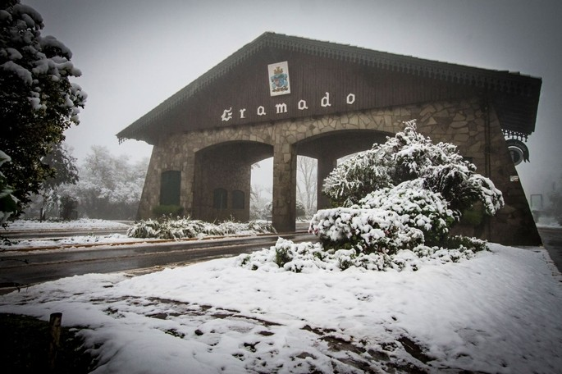
INVERNO DA CIDADE DE GRAMADO, NA REGIÃO SUL DO BRASIL
JÁ NA REGIÃO NORTE, LOCALIZADA NUMA ZONA DE CONVERGÊNCIA INTERTROPICAL, OCORRE MUITAS CHUVAS NO INVERNO.

COMO É O INVERNO:
NO SUL DO BRASIL? ____________________________________________________________________
____________________________________________________________________
NO NORTE DO BRASIL? _________________________________________________
________________________________________________________________

A IMPORTÂNCIA DO INVERNO PARA A VIDA NA TERRA
O INVERNO, COMO TODAS AS ESTAÇÕES DO ANO, POSSUI SUA IMPORTÂNCIA PARA O EQUILÍBRIO DA NATUREZA. SEM ELE, SERIA IMPOSSÍVEL A RENOVAÇÃO DA VIDA NO PLANETA.
ALGUMAS ESPÉCIES DE ANIMAIS, POR EXEMPLO, HIBERNAM NO INVERNO, OU SEJA, DORMEM DURANTE UM LONGO PERÍODO DE TEMPO, VISTO QUE EM ALGUNS LUGARES O ALIMENTO TORNA-SE ESCASSO NESSE MOMENTO.
DA MESMA MANEIRA, PARA A VEGETAÇÃO, ESSA ESTAÇÃO TAMBÉM É MUITO IMPORTANTE PARA A RENOVAÇÃO. NESSE MOMENTO, MEDIANTE AS BAIXAS TEMPERATURAS, AS ÁRVORES VIVEM SOMENTE COM O NECESSÁRIO PARA SUA SOBREVIVÊNCIA, DEIXANDO CAIR SUAS FOLHAS E FRUTOS.
